Inversor Trifásico com Controlo Digital

Afonso Carvalho
Universidade do Minho
Braga, Portugal
a107058@alunos.uminho.pt
Pedro Dias
Universidade do Minho
Braga, Portugal
a106048@alunos.uminho.pt
Luís Gonçalves
Universidade do Minho
Ermesinde, Portugal
a108944@alunos.uminho.pt
Nuno Costa
Universidade do Minho
Guimarães, Portugal
a107069@alunos.uminho.pt
Luís Barros (Professor Orientador)
GEPE (Grupo de Eletrónica de Potência e Energia) – Universidade do Minho
Guimarães, Portugal
lbarros@dei.uminho.pt

Resumo - Este artigo descreve o controlo digital de um inversor trifásico via STM32H755, implementando o SPWM (modulação por largura de pulso sinusoidal), o controlo V/f e o Retificador Ativo (AFE – front-end ativo). Simulações e ensaios a tensão reduzida validaram com sucesso o firmware, o condicionamento analógico e as proteções, comprovando a prontidão da unidade para integração de potência.
Palavras-chave - Inversor Trifásico, VFD (variador de frequência), Controlo Digital, STM32, SPWM, Retificador Ativo (AFE), Controlo Escalar V/f, Eletrónica de Potência.

Introdução

Contextualização e Estado da Arte
O acionamento e o controlo da velocidade de motores trifásicos a partir de redes de alimentação monofásicas constituem um desafio técnico frequente em instalações elétricas onde a rede trifásica não está disponível. Tradicionalmente, recorre-se a sistemas de conversão de frequência constituídos por uma etapa de retificação e uma etapa de inversão. No mercado atual, as soluções industriais de variadores de frequência baseiam-se em circuitos eletrónicos que realizam o controlo digital das comutações dos interruptores de potência, assegurando maior flexibilidade de operação.

No âmbito da disciplina de Projeto Integrador 1, desenvolveu-se um protótipo de inversor trifásico com controlo analógico [3], onde a geração das formas de onda e a modulação por largura de pulso (PWM) eram efetuadas por componentes discretos. Contudo, os sistemas analógicos apresentam restrições na precisão, na imunidade ao ruído eletromagnético e na capacidade de executar funções dinâmicas complexas. Pretende-se resolver o problema central destas limitações através do desenvolvimento de uma plataforma de controlo assente no domínio digital.

Proposta de Resolução e Objetivos
Para ultrapassar as restrições identificadas no sistema analógico do semestre anterior, propõe-se o desenvolvimento e a implementação de uma arquitetura de controlo digital para o inversor trifásico. Esta abordagem permite transferir toda a lógica de comutação e modulação para um microcontrolador (STM32 NUCLEO-H755ZI-Q), o que expande a capacidade de processamento do sistema. A flexibilidade do controlo digital facilita a integração de rotinas de amostragem de dados e a execução de algoritmos corretivos em tempo real. Os objetivos estabelecidos para o projeto são apresentados em seguida:
- Desenvolvimento de um algoritmo digital para a modulação PWM trifásica com desfasamento preciso de 120 graus entre as fases operacionais;
- Implementação de uma malha fechada de controlo para a regulação estável da velocidade angular do motor trifásico;
- Integração de rotinas digitais de proteção contra sobrecorrentes e sobretensões no barramento de corrente contínua;
- Configuração de uma interface de operação para a monitorização em tempo real das variáveis do circuito.

Organização do Documento
O presente documento está estruturado em seis capítulos principais distintos (incluindo este) que descrevem as etapas de projeto e implementação. No Capítulo 2 [p.1], é apresentada a arquitetura global do sistema através de diagramas de blocos, detalhando os conceitos teóricos e a algoritmia associada ao controlo digital. O Capítulo 3 [p.3] é dedicado à exposição e análise dos resultados obtidos por intermédio de simulações computacionais do circuito eletrónico. No Capítulo 4 [p.5], é abordado o desenvolvimento do protótipo experimental, com a descrição detalhada dos periféricos do hardware utilizados. Os testes práticos e as respetivas análises de desempenho em ambiente laboratorial são apresentados no Capítulo 5 [p.8]. Por fim, no Capítulo 6 [p.9], são expostas as conclusões finais inferidas a partir do trabalho e as propostas de linhas de desenvolvimento para trabalho futuro.

Arquitetura, conceitos e metodologias

Arquitetura Global do Sistema
O sistema proposto consiste na evolução de um conversor de frequência de controlo analógico para uma plataforma assente num microcontrolador de alto desempenho. A arquitetura global do conversor divide-se em duas secções fundamentais: o circuito de potência, responsável pela conversão e transferência de energia elétrica e o circuito de controlo digital, encarregue da aquisição de sinais, processamento algorítmico e atuação. Esta transição para o domínio digital permite a implementação de estratégias de controlo avançadas, como o controlo escalar de tensão e frequência (V/f) e a regulação ativa do lado da rede através da retificação controlada.

Diagrama de blocos do circuito de controlo
A “inteligência” do inversor reside no circuito de controlo, centralizado na placa de desenvolvimento STM32 NUCLEO-H755ZI-Q. A arquitetura deste bloco divide-se nas seguintes unidades funcionais, representadas na [Figura 1]:
- Módulo de Aquisição de Sensores: O microcontrolador faz a leitura contínua do estado físico do sistema através dos seus conversores analógico-digitais (Analog-to-Digital Converters – ADC) internos (ADC1 e ADC3). Foram monitorizadas variáveis críticas como a tensão e a corrente da rede de corrente alternada (ca), a tensão do barramento de corrente contínua (cc), as correntes das fases do motor (fases A, B e C) e a temperatura dos dissipadores de calor.
- Atuadores e Isolamento Galvânico: Os comandos lógicos do microcontrolador são transmitidos para a secção de potência através de gate drivers com isolamento galvânico ótico. Os temporizadores avançados (TIM1 e TIM8) do STM32 geram os sinais PWM para comandar respetivamente o retificador monofásico ativo (AFE) e o inversor trifásico.
- Painel de Controlo Local e Arrefecimento: A interface física com o utilizador foi realizada por um pequeno ecrã[5] e um encoder rotativo, comunicando com o processador pelo protocolo I2C e através do temporizador TIM4 (configurado em modo encoder). Em paralelo, um temporizador dedicado (TIM3) ajusta ativamente o duty-cycle das ventoinhas de arrefecimento em função da temperatura lida nos dissipadores.
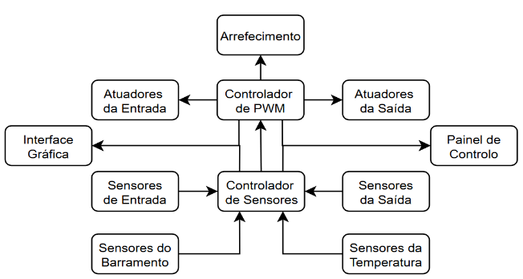
- Interface e Telemetria Remota: O sistema conta com uma monitorização remota através da transmissão de dados codificados em formato JavaScript Object Notation (JSON) por comunicação série UART (Receptor/Transmissor Assíncrono Universal). Estes dados alimentam uma interface gráfica construída no software Node-RED (acessível pelo navegador Web)[18], permitindo a supervisão remota das variáveis.
Figura 1 - Diagrama de blocos do circuito de controlo.

Algoritmia e metodologias de controlo
O software embebido que dita o comportamento do conversor é estruturado em três domínios principais: Gestão de Emergência, Domínio de Tempo Real e Domínio de Telemetria.

Domínio de Tempo Real e Controlo de Potência
O controlo do fluxo de energia exige um processamento rigoroso e determinístico. Para tal, configurou-se uma rotina de interrupção periódica a uma frequência de 25 kHz, gerida por um temporizador base. A cada ciclo desta interrupção, o sistema atualiza as leituras dos sensores e executa as lógicas de controlo do retificador e do inversor.
A modulação da ponte inversora recorre à técnica da SPWM, gerando três ondas de referência desfasadas exatamente 120 graus entre si. O algoritmo implementa um controlo escalar (V/f constante), ajustando a amplitude da tensão aplicada ao motor de forma estritamente proporcional à frequência desejada, com o intuito de manter o fluxo magnético da máquina constante ao longo de toda a rampa de aceleração.

Máquina de Estados do Retificador Ativo (AFE)
A operação segura do lado da rede é governada por uma máquina de estados finitos executada no domínio de tempo real:
- Estado 0 (Standby): O sistema permanece inativo, com os sinais PWM desativados e o relé de pré-carga (circuito de soft-start) aberto.
- Estado 1 (Pré-carga): Ocorre a retificação passiva inicial (através dos díodos antiparalelo dos IGBTs do AFE) para carregar gradualmente o barramento cc, protegendo os condensadores da corrente de inrush elevada. A transição para o estado seguinte ocorre quando a tensão lida no barramento ultrapassa um limiar de segurança pré-definido, momento no qual o microcontrolador ativa o relé de soft-start para curto-circuitar as resistências limitadoras.
- Estado 2 (Retificação Ativa): Inicia-se o controlo em malha fechada. O sistema utiliza uma malha de controlo do tipo Proporcional-Integral (PI) para anular o erro de tensão no barramento cc, gerando uma referência de potência. Seguidamente, um controlo direto por histerese (Bang-Bang) comuta os braços da ponte ativamente para que a corrente de entrada siga a referência ditada pela rede (sincronizada através de uma malha de captura de fase, ou Ciclo de Travagem da fase - PLL), garantindo um fator de potência unitário.

Proteções e Telemetria
A integridade do equipamento é assegurada por mecanismos de proteção acionados por hardware e software. Se a tensão do barramento exceder o limite máximo operacional estipulado; a corrente nas fases do motor ultrapassar as margens nominais de segurança ou a temperatura dos dissipadores atingir níveis críticos, é ativada uma rotina de emergência.
A velocidade do sistema de arrefecimento é gerida dinamicamente: as ventoinhas permanecem desligadas para temperaturas reduzidas e atuam a 100 % da sua capacidade a partir de um limite estipulado, assumindo um comportamento linear no intervalo intermédio.
Fora do domínio crítico de tempo real, uma rotina executada a uma cadência de 10 Hz trata da atualização do ecrã local e do empacotamento das variáveis de telemetria para a transmissão em direção à plataforma Node-RED 10[17].

Diagrama de blocos do circuito de potência
O circuito de potência é responsável por efetuar a conversão de energia elétrica proveniente da rede monofásica de corrente alternada (ca) de forma a alimentar a carga trifásica com tensão e frequência devidamente reguladas. Na [Figura 2] pode observar-se a arquitetura e a organização estrutural deste circuito, a qual se divide nos sub-blocos lógicos que efetuam o processamento ordenado da energia.
A constituição e a funcionalidade de cada bloco do sistema que integra o circuito de potência são detalhadas em seguida:
- Rede Elétrica Monofásica: Constitui a fonte de alimentação primária de ca do sistema, fornecendo uma tensão nominal de 230 V com uma frequência de 50 Hz.
- Transformador de entrada: Posicionado à entrada do circuito com o intuito de alterar a tensão para a necessária para o motor e para garantir o correto isolamento do sistema.
- Retificador Monofásico Ativo: Consiste numa ponte completa monofásica totalmente controlada (AFE), baseada em quatro transístores bipolares de porta isolada (IGBTs). Este bloco modela ativamente a corrente de entrada para que apresente um perfil sinusoidal em fase com a tensão da rede, permitindo obter um fator de potência unitário e mitigar a distorção harmónica total (THD).
- Circuito de Soft-Start: Atua na fase inicial de ativação do sistema, tendo como função mitigar a elevada corrente de inrush (inrush current) que surge ao carregar os condensadores do barramento cc a partir do estado descarregado. Limita esta corrente inicial através de resistências de amortecimento, as quais são curto-circuitadas por um relé eletromecânico assim que o barramento atinge um nível de tensão seguro.
- Barramento de Corrente Contínua (DC-Link): Atua como o elemento de ligação, desacoplamento e armazenamento intermédio entre as etapas de retificação e inversão (barramento cc ou DC-Link). Este bloco inclui condensadores eletrolíticos de elevada capacidade destinados a filtrar as oscilações de tensão (ripple) e a estabilizar o barramento cc num patamar de tensão contínua predefinido de acordo com as especificações do projeto, dependendo das condições da rede e da carga.
- Inversor Trifásico: É composto por uma ponte trifásica constituída por seis IGBTs dispostos em três braços independentes. A partir da tensão contínua do barramento cc, este bloco sintetiza um sistema de tensões alternadas trifásicas através da aplicação do PWM bipolar.
- Filtro LC de Saída: Filtro passa-baixo trifásico constituído por indutâncias em série e condensadores em paralelo em cada uma das três fases de saída do inversor. A sua integração atenua de forma eficaz as componentes harmónicas de alta frequência decorrentes da comutação PWM dos IGBTs, suavizando as formas de onda de modo a entregar tensões e correntes com um perfil marcadamente sinusoidal à carga.
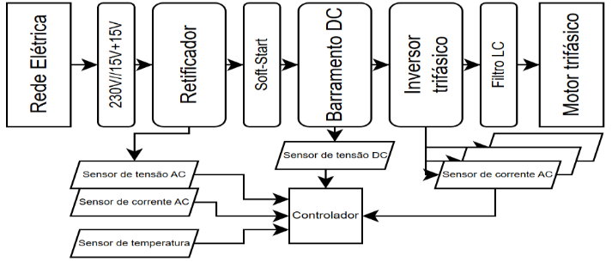
- Motor Trifásico: Representa a carga mecânica final do sistema, consistindo num motor de indução trifásico cuja velocidade angular e binário serão controlados de forma dinâmica através da variação proporcional da amplitude e da frequência das tensões aplicadas pela etapa inversora filtrada.
Figura 2 - Diagrama de blocos do sistema.

Simulações computacionais
Neste capítulo, apresentam-se as simulações computacionais realizadas no software PSIM com o objetivo de validar o correto funcionamento das malhas do sistema. Os ensaios focam-se na análise do desempenho em regime permanente tanto do Retificador Ativo (AFE) como do Inversor Trifásico, fundamentando a transição segura para a etapa de implementação física.

Retificador passivo
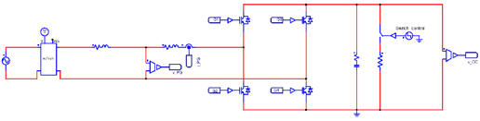
Para a validação do algoritmo do AFE, geramos uma simulação [Figura 3] onde a carga do retificador varia, de modo a validar a estabilidade da tensão do barramento cc.
Figura 3 - Retificador Ativo Bidirecional com Ponte Completa em H.
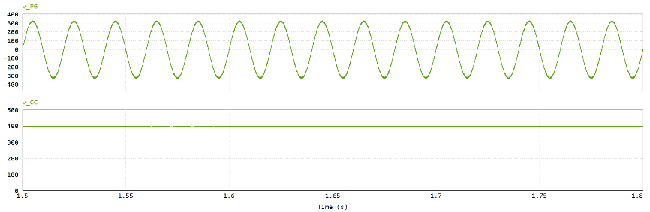
Executando a simulação com carga constante [Figura 4], confirma-se a regulação da tensão no valor nominal de 400 V projetado, apresentando um ripple residual praticamente nulo.
Figura 4 – Simulação do Retificador passivo.

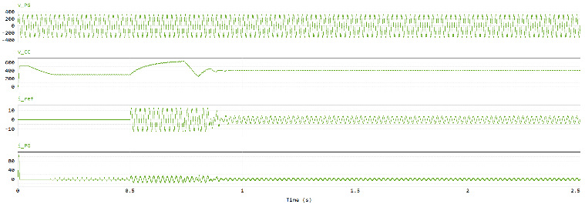
A [Figura 5] mostra o comportamento do retificador ativo perante uma variação de carga em t = 0.5s. Observa-se que o barramento cc, após uma perturbação transitória, recupera para o valor de referência de 400 V, demonstrando a capacidade de regulação do controlador. A referência de corrente (i_ref), gerada pelo regulador de tensão, aumenta automaticamente após a variação de carga, forçando o retificador a absorver mais energia da rede para compensar o aumento de consumo. A corrente absorvida da rede (i_PG) acompanha esta referência, mantendo uma forma sinusoidal e em fase com a tensão da rede, confirmando o funcionamento com fator de potência unitário.
Figura 5 - Simulação do Retificador Ativo.

Inversor trifásico
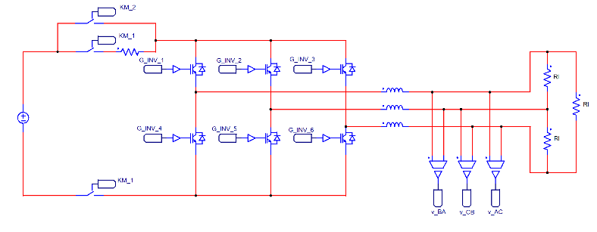
Com a segunda simulação [Figura 6], tencionamos validar o acionamento correto dos IGBTs, de forma a gerar sinais sinusoidais, desfasados por 120º e que não sofram de shoot-through nos ramos da ponte.
Figura 6 - Inversor Trifásico de Dois Níveis.

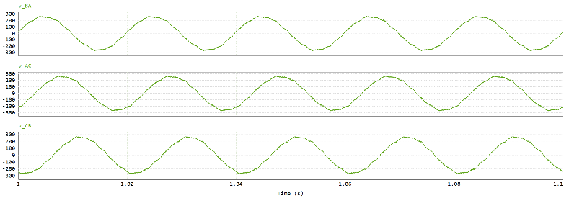
A [Figura 7] comprova o correto funcionamento do inversor trifásico através da obtenção das três tensões de linha aplicadas à carga, as quais apresentam o perfil retangular simétrico característico da modulação SPWM a 25 kHz com amplitudes equilibradas e desfasadas 120º entre si.
Figura 7 - Simulação do inversor.

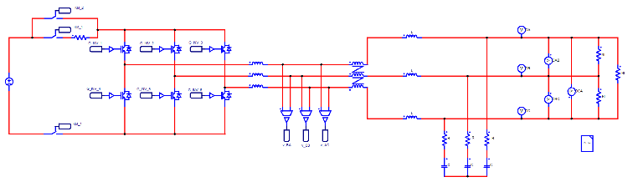
Filtro LC
Figura 8 - Inversor Trifásico de Dois Níveis com o filtro LC.
Para melhorar a qualidade do sinal de saída, testamos um filtro passa-baixo trifásico [Figura 8], baseado na ressonância de um indutor e condensador, que eliminará as frequências superiores à ressonante do par. Testamos ainda uma resistência em série com o condensador, de forma a amortecer a resposta à frequência de corte do filtro.
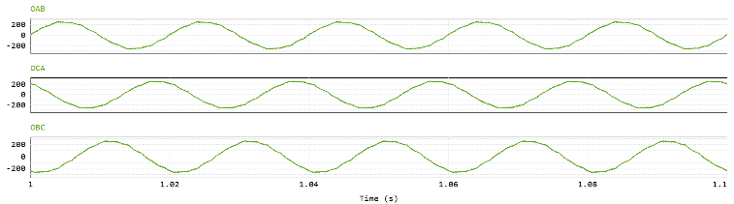
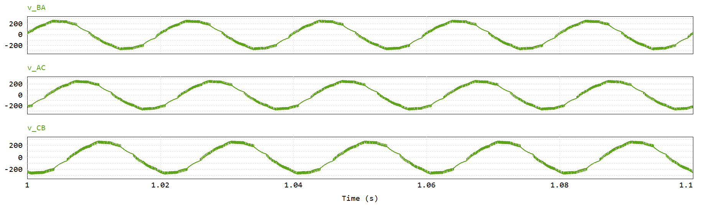
A [Figura 9] demonstra a eficácia da integração do filtro LC passa-baixo à saída do inversor, demonstrando a atenuação do ruído de alta frequência da comutação e a consequente obtenção de três tensões sinusoidais limpas.
Figura 9 - Tensão antes e depois do filtro.

Sistema completo
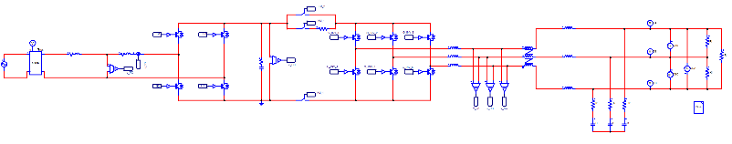
Por fim, combinamos as simulações numa só [Figura 10] para validar a interação entre os elementos e o correto funcionamento que desejamos com este projeto.
Figura 10 - Sistema completo.
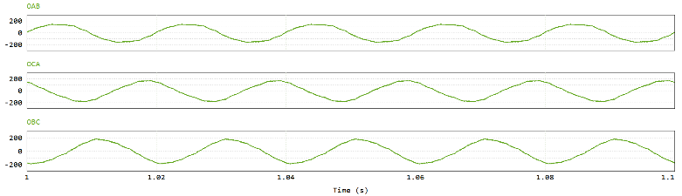
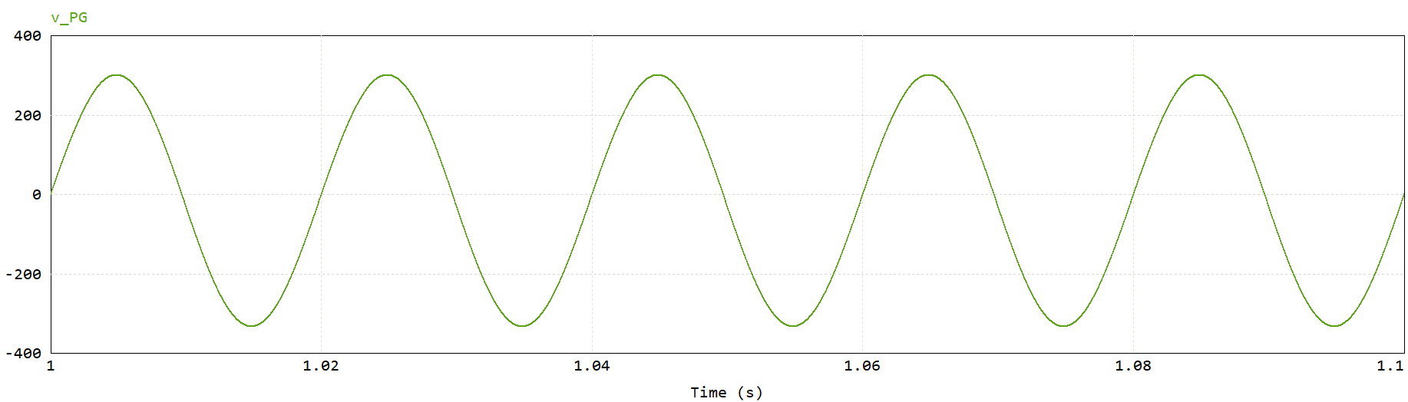
A [Figura 11] valida a estabilidade e o correto funcionamento integrado de todo o controlador, demonstrando que a operação conjunta do Retificador Ativo (AFE) e do Inversor Trifásico em regime permanente, com a inclusão do filtro LC, garante a obtenção de tensões sinusoidais, equilibradas e desfasadas 120º na carga.
Figura 11- Tensões de entrada e saída.

Desenvolvimento do protótipo experimental
Neste capítulo é apresentada a implementação física e o desenvolvimento do hardware do protótipo experimental do inversor projetado. Nas secções seguintes detalham-se os esquemáticos elétricos, as estratégias de desenho de circuito impresso (PCB) e a identificação dos periféricos e componentes críticos utilizados.

Arquitetura Geral do Protótipo
O protótipo é constituído por dois blocos eletricamente isolados para garantir a segurança da eletrónica de processamento de sinal face aos elevados níveis de tensão e corrente da etapa de potência:
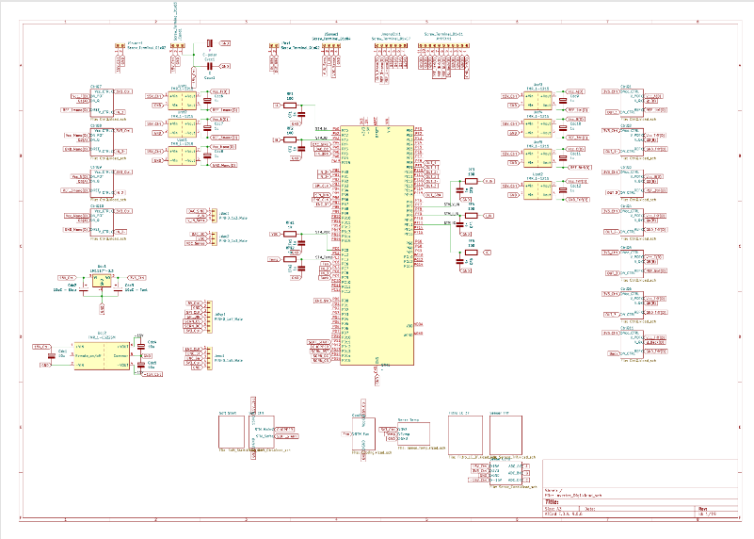
- Módulo de Controlo Digital [Figura 12]: Responsável pelo processamento dos algoritmos de controlo, geração dos sinais PWM e leitura de sensores.
Figura 12 - Esquemático do nosso circuito de controlo.
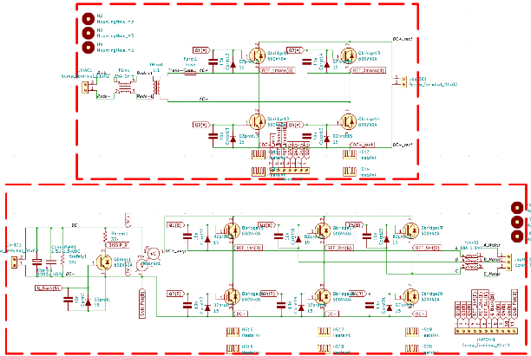
- Módulo de Potência [Figura 13]: Composto pela ponte inversora, barramento de corrente contínua (cc), filtragem de saída e circuitos de proteção/pré-carga.
Figura 13- Esquemático do nosso circuito de potência.

Circuito de Controlo Digital e Condicionamento
Esta secção descreve a eletrónica de baixa tensão dedicada ao processamento e isolamento de sinais.

Isolamento galvânico e drivers da gate
Para realizar a interface entre os pinos de saída do microcontrolador (níveis lógicos de 3,3 V / 5 V) e os terminais de gate dos interruptores de potência, foram implementados drivers isolados [Figura 14] baseados no circuito integrado HCPL-3120.
- Princípio de Funcionamento: O HCPL-3120 providencia isolamento galvânico através do opto acoplador e possui uma capacidade para fornecer correntes de pico elevadas (até 2,5 A), necessárias para carregar e descarregar rapidamente as capacidades parasitas de gate dos IGBTs.
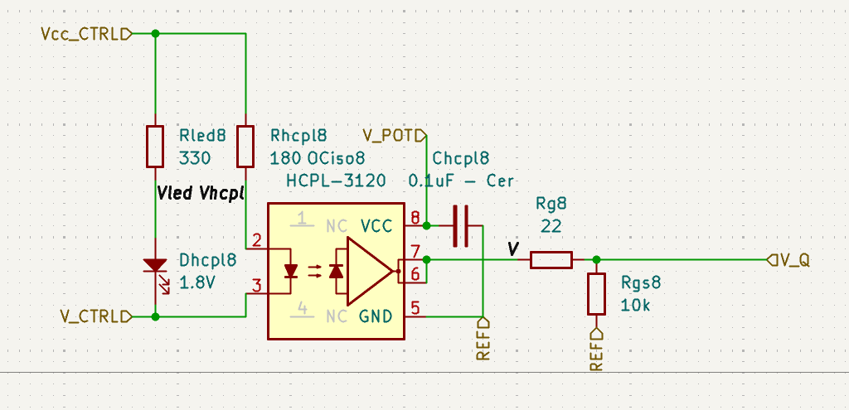
- Componentes de Apoio: Junto a cada driver, utilizou-se uma resistência de gate em série (R_{g} = 22 Ω) para amortecer oscilações e controlar a velocidade de comutação (di/dt e dv/dt), e uma resistência de descarga gate-source (R_{gs} = 10 kΩ) para garantir que o interruptor se mantém cortado na ausência de sinal de comando. O desacoplamento local da alimentação do driver é assegurado por um condensador de 0,1 μF.
Figura 14 - Circuito de driver dos optocopladores.

Periféricos de Controlo e Condicionamento de Sinal
Para além dos andares de isolamento e condução de porta (gate drivers) detalhados anteriormente, o sistema de controlo digital do inversor exige uma infraestrutura periférica complexa. Esta subsecção descreve os circuitos analógicos de aquisição de dados, proteção e gestão de potência auxiliar necessários para garantir a operação segura e precisa do STM32.

Circuito de Sensores Trifásico e Condicionamento do Sinal
A correta execução dos algoritmos de controlo de corrente e sincronização da rede através do PLL depende criticamente da qualidade dos sinais analógicos injetados no conversor analógico-digital (ADC) do microcontrolador.

- Aquisição Isolada [Figura 15]: A medição das correntes/tensões do sistema é efetuada recorrendo a transdutores de efeito Hall de alta precisão (como o modelo LA100-P). Estes sensores fornecem um isolamento galvânico total entre o circuito de potência e o circuito de controlo, convertendo a grandeza medida numa corrente secundária proporcional. Esta corrente é posteriormente convertida em tensão através de uma resistência de carga (burden resistor).
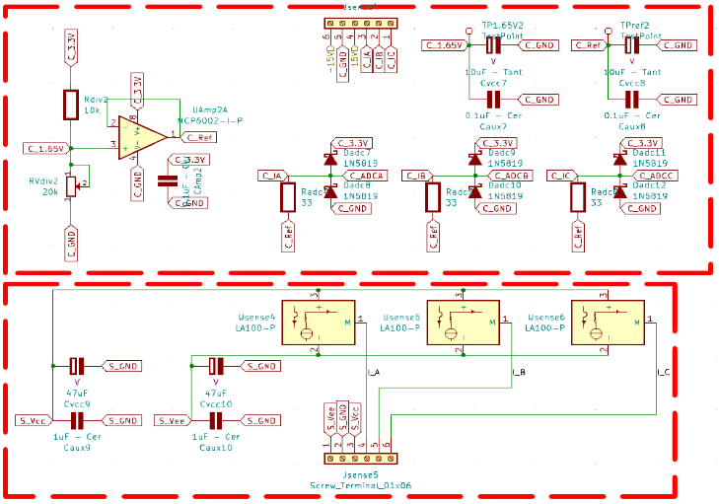
- Condicionamento Analógico [Figura 16]: Uma vez que os pinos de leitura do STM32 possuem uma gama dinâmica estrita (tipicamente de 0 V a 3,3 V), os sinais provenientes dos sensores passam por um andar de condicionamento. Este bloco ajusta o ganho do sinal e introduz um desvio contínuo (offset de tensão), garantindo que os sinais sinusoidais alternados fiquem centrados em 1,65 V. Adicionalmente, são integrados condensadores de desacoplamento e filtragem analógica colocados junto à alimentação do bloco analógico para mitigar o ruído eletromagnético induzido pelas comutações de alta frequência dos IGBTs, atuando como um filtro anti-aliasing passivo.
Figura 15 - Sensor de corrente trifásico.

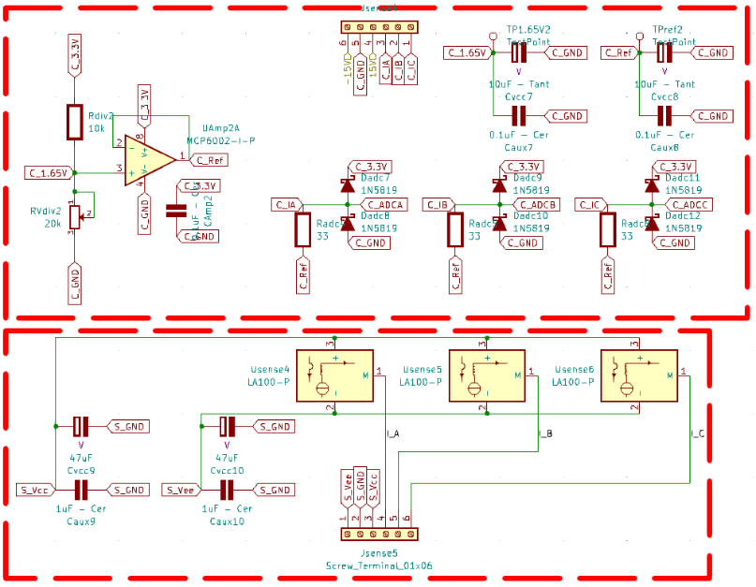
Monitorização Térmica e Proteção contra Sobreaquecimento
Figura 16 – Condicionamento dos sensores.
A segurança dos semicondutores de potência é salvaguardada por um circuito dedicado à monitorização da temperatura do dissipador térmico:
- Elemento Detetor: Utiliza-se um termístor NTC (modelo NTCALUG02A103G), cuja resistência elétrica diminui de forma não-linear com o aumento da temperatura.
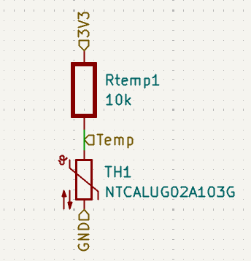
- Topologia de Leitura: O NTC está configurado numa topologia de divisor de tensão [Figura 17] alimentado por uma referência de tensão estável. A variação da tensão no nó intermédio do divisor é diretamente proporcional à variação térmica.
Figura 17 - Sensor de temperatura.

Sistema de Arranque Suave e Circuito de Pré-Carga
Aquando da ligação inicial do inversor à fonte de alimentação, o banco de condensadores de elevada capacidade do barramento cc comporta-se momentaneamente como um curto-circuito virtual. Para evitar uma corrente de pico destrutiva (inrush current) que danificaria a ponte retificadora ou os fusíveis de proteção, implementou-se um circuito de pré-carga composto por dois blocos:
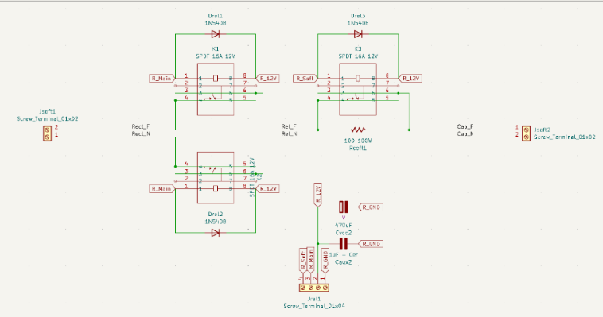
- Andar de Potência (Soft_Start) [Figura 18]: O fluxo inicial da corrente é forçado a passar por resistências de potência limitadoras (Rsoft1 de 100 Ω). Estas resistências absorvem a energia transitória enquanto o banco de condensadores carrega de forma gradual e controlada.
Figura 18 – Sistema de soft start.
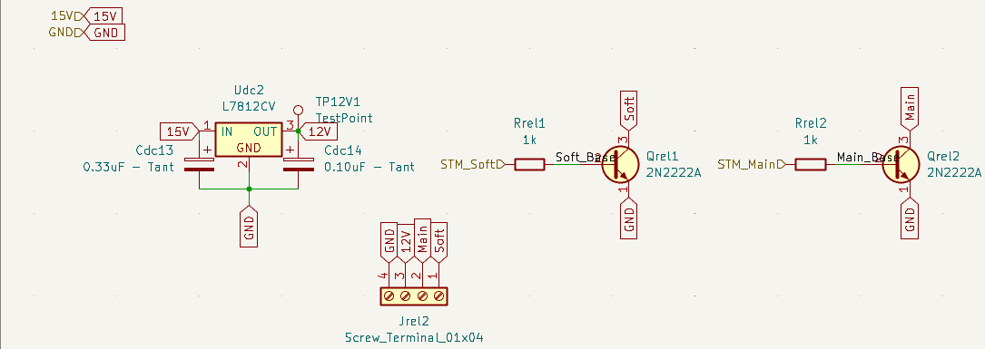
- Interface de Comando [Figura 19]: Devido à necessidade de correntes de excitação mais elevadas para as bobinas dos relés, o sinal do STM32 é amplificado através de andares de comutação com transístores. Adicionalmente, são colocados díodos de roda-livre de rápida recuperação (como o 1N5408) em paralelo com as bobinas dos relés para suprimir os picos de sobretensão indutiva gerados no momento da desenergização das mesmas.
Figura 19 - Sistema de soft control.
- Mecanismo de Bypass (Soft_Ctrl): Assim que a tensão do barramento cc atinge um limiar seguro próximo do valor nominal estável, o STM32 envia um sinal digital para atuar relés eletromecânicos de potência (Jrel2). Os contactos destes relés fecham, curto-circuitando as resistências de limitação e permitindo a passagem direta da corrente nominal com perdas mínimas.

Circuito de Gestão Térmica Ativa
Para manter o perfil térmico do inversor dentro dos limites operacionais ótimos, o sistema possui um circuito de controlo para ventilação forçada [Figura 20]:
- Controlo da Ventoinha: A ativação do motor cc da ventoinha é comandada por um sinal lógico digital proveniente do STM32, atuando um interruptor eletrónico (MOSFET em modo de saturação/corte).
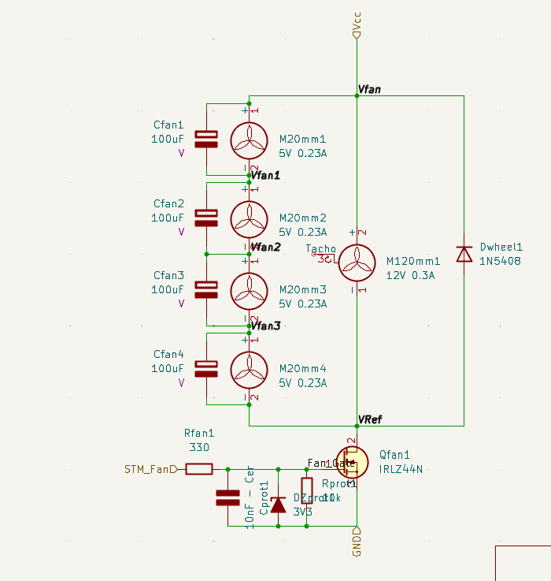
- Estabilização da Alimentação: Dado que as ventoinhas introduzem ruído elétrico significativo na calha de alimentação de controlo devido à comutação interna dos seus motores elétricos, são adicionados condensadores eletrolíticos de filtragem de elevada capacidade (100 μF). Estes componentes atuam como um reservatório local de energia, estabilizando a linha de tensão auxiliar e prevenindo quedas abruptas de tensão que pudessem comprometer a estabilidade do microcontrolador durante o arranque da ventoinha.
Figura 20 - Sistema de arrefecimento.

Filtragem dos sinais dos sensores
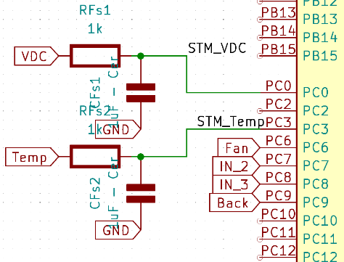
Um filtro passa-baixo passivo [Figura 21], constituído por uma resistência em série e um condensador em paralelo com o pino de entrada analógica do STM32, elimina quaisquer transientes ou ruídos espúrios, permitindo ao ADC ler os sinais puros.
Figura 21 - Filtro RC Passa-Baixo.

Desenho e Layout da PCB (Printed Circuit Board)
O projeto dos circuitos impressos seguiu regras estritas de compatibilidade eletromagnética (EMC) e integridade de sinal:
- Separação Física e de massas: O layout da PCB de controlo e a de potência foram mantidos fisicamente independentes (ou isolados por barreiras físicas no plano), garantindo distâncias de isolamento adequadas para evitar arcos elétricos entre as pistas de alta tensão e os planos de baixa tensão.
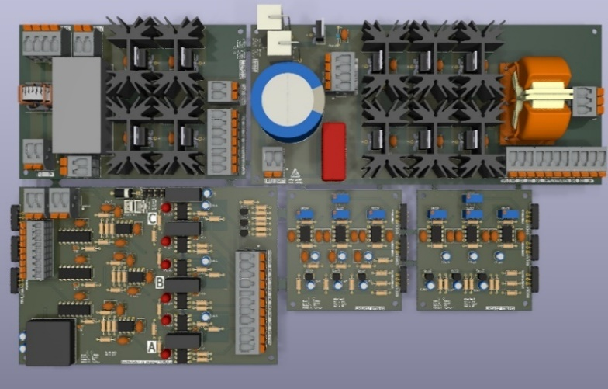
- Dimensionamento das Pistas de Potência: As pistas condutoras por onde circulam as correntes principais da ponte inversora e do barramento cc [Figura 22] foram desenhadas com largura acrescida e planos de cobre espessos, de forma a minimizar a resistência óhmica, mitigar a queda de tensão e evitar o sobreaquecimento do material de FR4 (nome do material de que é feita a própria PCB).
Figura 22 - Vista de cima da fase de controlo digital na PCB.
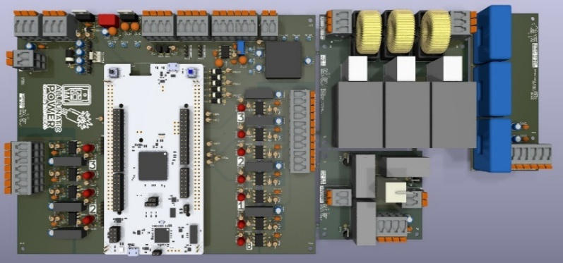
- Planos de Massa de Controlo: No PCB de controlo digital [Figura 23], utilizaram-se planos de massa contínuos nas camadas, para criar um caminho de retorno de baixa impedância para os sinais de alta frequência, minimizando a captação de ruído radiado pelas comutações abruptas dos IGBTs.
Figura 23 - Vista de cima da fase de controlo digital na PCB.

Hardware Integrado
A [Tabela 1] expõe a seleção do hardware fulcral do projeto.
Tabela 1 - Componentes Principais do Protótipo.
Componente | Referência | Função
Microcontrolador | NUCLEO-  H755ZI-Q | Unidade Central de Controlo
Semicondutores de potência | IGBT 600 V 40 A | Comutação de potência na ponte AFE e no Inversor
Condensador de potência | 1000 µF 450 V | Armazenamento e estabilização de tensão no barramento cc
Optoacopladores | HCPL-3120 | Isolamento galvânico e comando dos IGBTs
Transdutores de corrente | LEM LA 100-P [8] | Leitura isolada das correntes de fase
Transdutor de tensão | CYHVS5-25A [4] | Leitura isolada das tensões da rede e do barramento
Termístor | NTCALUG02A103G | Monitorização térmica dos dissipadores
Amplificador operacional | MCP6002-I-P | Condicionamento analógico de sinal e criação de massa virtual
Conversor DC-DC Isolado | MEV1S1505SC | Fornecimento de alimentação isolada para os gate drivers
Regulador Step-Down | TSR 1-2433 | Regulação limpa da malha lógica de 3.3V
Relé eletromagnético | SPDT 16 A 12 V | Bypass da resistência de Soft-Start e Corte do barramento
Indutor de filtro | 330 μH 3A | Elemento indutor do filtro LC ressonante
Condensador de filtro | 10 μF 310 V ca 630 V cc | Elemento capacitivo do filtro LC ressonante

RESULTADOS EXPERIMENTAIS
O presente capítulo detalha a fase de validação experimental do protótipo desenvolvido. O ciclo de desenvolvimento de um inversor exige uma abordagem metodológica e faseada, priorizando a segurança e a estabilidade da lógica de comando. Por conseguinte, os ensaios laboratoriais aqui documentados foram realizados num ambiente de baixa tensão, aplicando uma entrada de 30 V ca à ponte retificadora.
Devido a constrangimentos logísticos externos na cadeia de fornecimento dos componentes de eletrónica de potência e aos prazos de fabrico da placa de circuito impresso (PCB) final, a validação física do sistema completo não foi possível.
Esta metodologia de validação recorre a DACs e simulações em código, para emular o andar de potência, assim permitindo atestar a robustez da Unidade Central de Controlo (baseada no microcontrolador STM32H755) e o correto condicionamento de sinal, mitigando riscos de falhas catastróficas antes da transição para o regime de alta tensão.

Validação da Geração de Sinais de Controlo (SPWM)
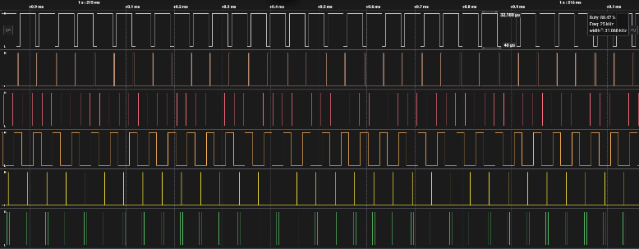
O primeiro ensaio visou comprovar a correta síntese da SPWM gerada pelo microcontrolador [Figura 24]. A análise direta aos pinos de saída confirmou a estabilidade da frequência portadora definida a 25 kHz.
Figura 24 - Variação do duty-cycle do sinal SPWM a 25 kHz gerado pelo microcontrolador.

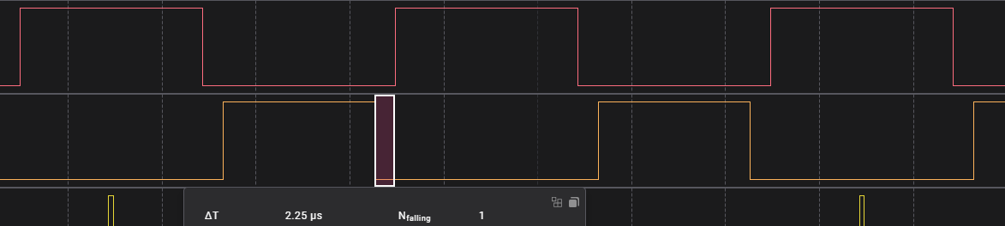
Criticamente, foi possível validar a injeção do tempo morto (dead-time) [Figura 25] gerado por hardware nos canais complementares. A medição entre o sinal High e Low de uma mesma fase comprovou a existência da margem de segurança temporal, garantindo que não ocorrerá condução simultânea (curto-circuito) nos IGBTs.
Figura 25 - Validação do tempo morto (dead-time) entre os sinais de comando complementares da fase A.

Resposta do Circuito de Pré-Carga (Soft-Start)
Para evitar picos de corrente (inrush current) na energização dos condensadores do barramento cc, o sistema incorpora um circuito de arranque suave. Alimentando a placa a 30 V ca, monitorizou-se o comportamento temporal da tensão contínua.
A lógica de controlo demonstrou atuar em conformidade: o relé principal de bypass apenas foi acionado após o término do período de transição estipulado no código, altura em que o barramento atinge a estabilidade nominal para os ensaios, garantindo a integridade da ponte retificadora.

Aquisição Sensorial e Condicionamento (ADC)
A fiabilidade da malha de controlo depende inteiramente da precisão da leitura analógica. Nesta fase, validou-se o circuito de condicionamento de sinal desenhado para os transdutores fazerem interface com o ADC de 3,3 V do microcontrolador [Figura 26].
Verificou-se a estabilidade do referencial de tensão virtual ("massa virtual"), crucial para a leitura de sinais bipolares provenientes dos sensores de corrente.
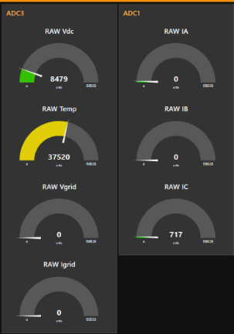
Adicionalmente, injetando sinais estáticos na calha de leitura térmica, confirmou-se a atenuação de ruído através do filtro passa-baixo RC (com frequência de corte projetada para bloquear interferências na banda dos kHz) e a correta conversão algorítmica pela FPU (Floating-Point Unit) do microcontrolador.
Figura 26 - Leitura dos ADCs observada na interface.

Lógica de Proteção e Resposta a Falhas
O culminar da validação experimental incidiu sobre a capacidade do firmware em proteger o drive. Foram simuladas anomalias por hardware [Figura 27], nomeadamente um possível curto-circuito num dos sensores instalados.
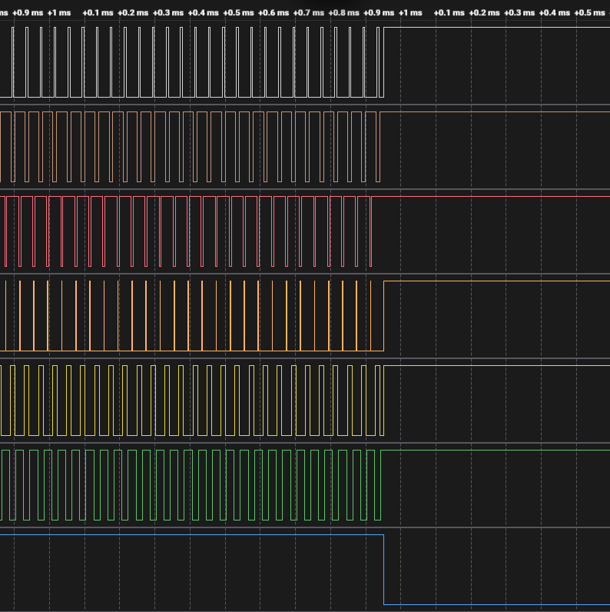
A arquitetura orientada a interrupções (Interrupts) do microcontrolador provou desativar instantaneamente todos os canais SPWM, cujos contactos utilizam lógica inversa (V_{cc} => OFF), forçando os gate drivers ao estado de corte no momento exato em que os limites de segurança foram ultrapassados, validando a fiabilidade da placa para operar com segurança em futuras iterações.
Figura 27 - Atuação da interrupção de segurança: corte instantâneo dos sinais SPWM perante a deteção de anomalia.

Globalidade do controlador
Por fim, testou-se a integração dos vários módulos de controlo para validar a sua interação em funcionamento.
Devido à ausência da interface com andar de potência, utilizaram-se sinais gerados pelo DAC do STM32 para as tensões da rede e barramento e as correntes do motor foram simuladas digitalmente no código.
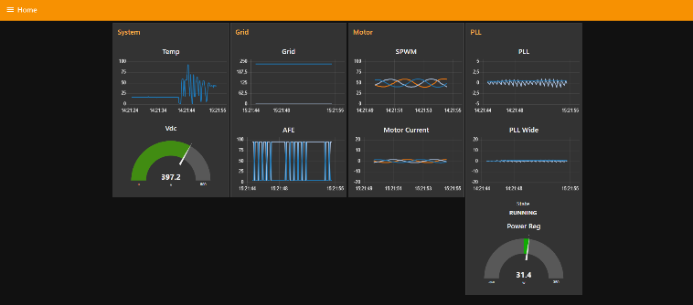
Observando os sinais apresentados na interface [Figura 28], foi possível confirmar o correto funcionamento do PLL a estabilizar o barramento cc, a rampa de aceleração do inversor e da gestão térmica do sistema.
Figura 28 - Teste do controlador.

Conclusões e trabalho futuro
O desenvolvimento deste projeto permitiu estruturar e validar a transição de uma arquitetura de controlo analógica para uma plataforma inteiramente gerida no domínio digital. A centralização da lógica no microcontrolador NUCLEO-H755ZI-Q revelou-se um sucesso do ponto de vista do software, permitindo a geração precisa da SPWM com injeção de dead-time por hardware, bem como a codificação de uma máquina de estados robusta para a gestão do Retificador Ativo (AFE) e do Soft-Start.
Importa salientar que, devido a atrasos logísticos imprevistos no fornecimento de componentes críticos e no fabrico da placa de circuito impresso (PCB), ainda não foram realizados testes físicos do sistema total integrado, sendo estes a prioridade quando se tiver a entrega dos componentes. A validação experimental documentada incidiu de forma exclusiva sobre a Unidade Central de Controlo e o respetivo firmware, visto que o andar de potência foi validado no semestre passado. Através da injeção de sinais e da análise de bancada, comprovou-se a eficácia do condicionamento do ADC e a atuação imediata das interrupções de segurança, garantindo que a unidade de processamento e os sinais de comando dos gate drivers (HCPL-3120) estão prontos para operar.

Trabalho Futuro
Estando o algoritmo de controlo validado de forma isolada, as etapas futuras centram-se inteiramente na integração física e no comissionamento do hardware:

Montagem e Integração Global:
Assemblagem da placa final desenhada no KiCad e união física/elétrica entre o módulo de controlo digital e o andar de potência.

Testes do Sistema Total (30 V ca):
Alimentar o inversor completo com a tensão de projeto de 30 V ca, após o transformador de isolamento, para validar em conjunto as comutações reais dos IGBTs, a carga do barramento cc (aos ~ 42 V) e a ausência de ruído eletromagnético cruzado entre as placas.

Ensaio Dinâmico com Carga:
Acoplar o inversor trifásico ao motor e proceder à sintonia empírica da malha de controlo V/f e do PLL em malha fechada.

Telemetria SCADA:
Finalizar a transmissão de pacotes JSON pela UART para a atualização em tempo real da dashboard gráfica estabelecida no Node-RED.

Agradecimentos
Os autores gostariam de expressar o seu profundo agradecimento ao Professor Luís Barros pela orientação técnica, disponibilidade e partilha de conhecimentos ao longo do desenvolvimento deste projeto no seio do Grupo de Eletrónica de Potência e Energia (GEPE) da Universidade do Minho.
Expressamos ainda a nossa sincera gratidão ao Núcleo de Estudantes de Engenharia Eletrónica Industrial e Computadores (NEEEICUM) pela disponibilização de espaço físico e instrumentos de bancada, que viabilizaram a montagem, depuração e realização dos ensaios laboratoriais do protótipo de controlo. Por fim, agradecemos a todos os técnicos de laboratório e colegas que, direta ou indiretamente, contribuíram para a concretização deste trabalho.

Referências bibliográficas
- Avago Technologies, "HCPL-3120/J312, HCNW3120: 2.5 Amp Output Current IGBT Gate Drive Optocoupler," Datasheet, 2008.
- L. A. M. Barros, "Smart Power Conditioners for Eletric Railway Power Grids," 2023.
- A. Carvalho, L. Gonçalves, N. Costa, and P. Dias, "Inversor trifásico," 2026.
- ChenYang Technologies, "Hall Effect Voltage Sensor CYHVS5-25A," Datasheet, 2016.
- L. Clark, "Adafruit 1.14" 240x135 Color Newxie TFT Display," Adafruit Industries, 2025.
- S. Golestan, J. M. Guerrero, and G. B. Gharehpetian, "Five Approaches to Deal With Problem of DC Offset in Phase-Locked Loop Algorithms: Design Considerations and Performance Evaluations," IEEE Transactions on Power Electronics, vol. 31, no. 1, pp. 648-661, Jan. 2016.
- M. Karimi-Ghartemani and M. R. Iravani, "A Method for Synchronization of Power Electronic Converters in Polluted and Variable-Frequency Environments," IEEE Transactions on Power Systems, vol. 19, no. 3, pp. 1263-1270, Aug. 2004.
- LEM, "Current Transducer LA 100-P," Datasheet, 2023.
- L. Louro, N. Ribeiro, and L. Barros, "Controlo Digital da Posição Angular de um Motor CC," 2026.
- R. S. Santos, "Retificador trifásico bidirecional com alto fator de potência aplicado à excitação de geradores síncronos," 2013.
- STMicroelectronics, "RM0399 Reference manual," 2023.
- STMicroelectronics, "STM32 Nucleo-144 boards," 2026.
- STMicroelectronics, "STM32H755xl," 2026.
- STMicroelectronics, "UM2408 User manual," 2025.
- X. Wang, M. G. Taul, H. Wu, Y. Liao, F. Blaabjerg, and L. Harnefors, "Grid-Synchronization Stability of Converter-Based Resources—An Overview," IEEE Open Journal of Industry Applications, vol. 1, pp. 115-134, 2020.
- Adafruit Industries, "Adafruit-ST7735-Library," GitHub Repository. [Online]. Available: https://github.com/adafruit/Adafruit-ST7735-Library.
- OpenJS Foundation, "Node-RED," Node-RED. [Online]. Available: https://nodered.org/.
- OpenJS Foundation, "Getting Started: Running locally," Node-RED Documentation. [Online]. Available: https://nodered.org/docs/getting-started/local.
- OpenJS Foundation, "User Guide: Working with nodes," Node-RED Documentation. [Online]. Available: https://nodered.org/docs/user-guide/nodes.

